Отчёт по лабораторной работе №15
Управление логическими томами
Руслан Алиев
Содержание

1 Цель работы
Получить навыки управления логическими томами.

2 Выполнение

2.1 Создание физического тома
- С помощью fdisk выполнено разбиение диска /dev/sdb: создан основной раздел размером 300 МБ и установлен тип LVM (8e).
- 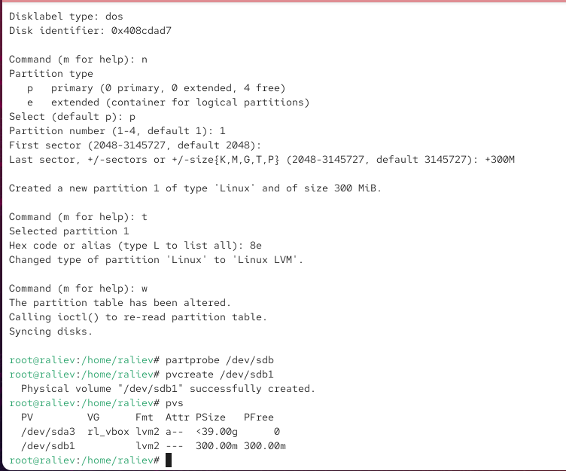
- Рис. 1: Создание раздела /dev/sdb1
- Таблица разделов обновлена с помощью partprobe /dev/sdb.
- Создан физический том LVM на новом разделе.
- Команда pvs подтвердила успешное создание физического тома:

2.2 Создание группы томов и логического тома
- Создана группа томов vgdata и добавлен физический том /dev/sdb1.
- Проверка vgs показала успешное создание группы:
- 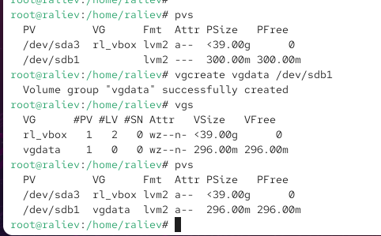
- Рис. 2: Создание VG и проверка
- Создан логический том lvdata, использующий 50% доступного пространства группы томов.
- Создана файловая система ext4 на логическом томе:
- 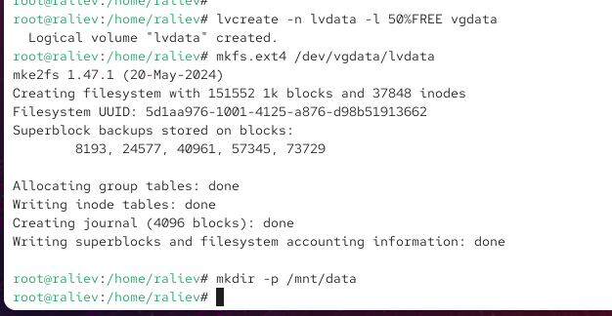
- Рис. 3: Создание ext4 на LV
- Создан каталог /mnt/data для монтирования.
- В /etc/fstab добавлена строка для автомонтирования:
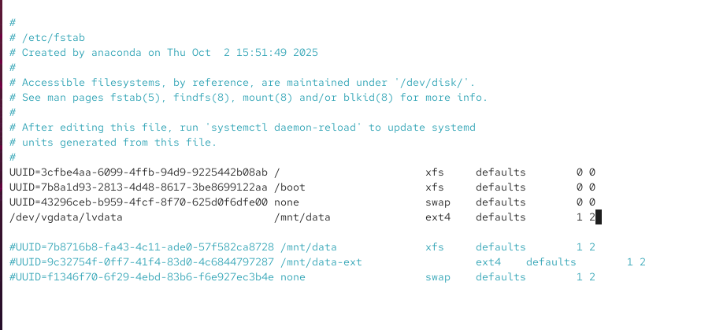
Рис. 4: Редактирование /etc/fstab
- После проверки файловая система была успешно смонтирована:
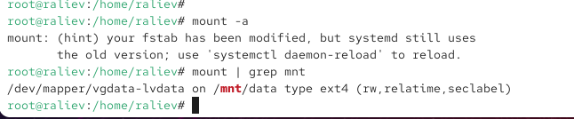
Рис. 5: Проверка монтирования

2.3 Изменение размера логических томов
- В fdisk создан дополнительный раздел /dev/sdb2 размером 300 МБ с типом LVM (8e).
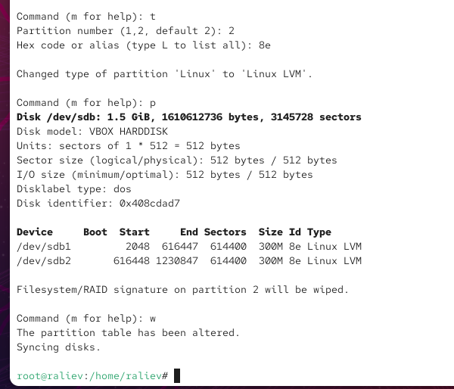
Рис. 6: Создание раздела /dev/sdb2
- Новый раздел преобразован в физический том и добавлен в группу томов vgdata.
- Размер группы томов увеличился, что подтверждено выводом:
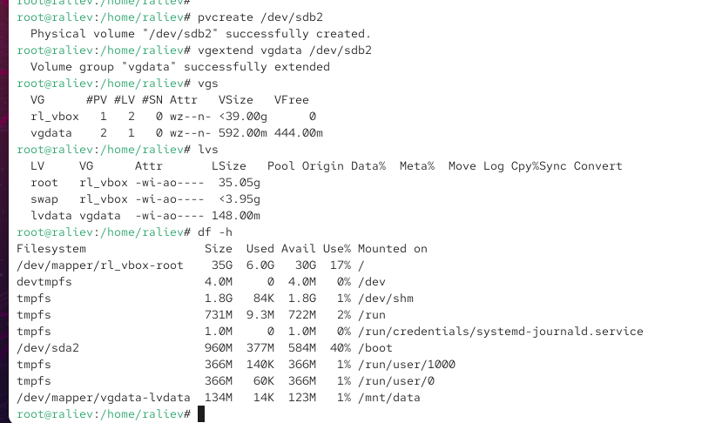
Рис. 7: Проверка VG после расширения
- Размер логического тома lvdata увеличен на 50% свободного пространства группы.
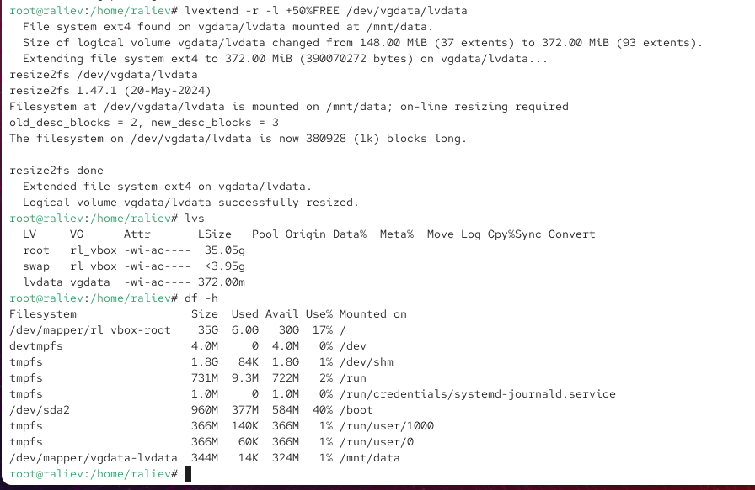
Рис. 8: Расширение LV и ФС
- Размер тома уменьшен на 50 МБ. Файловая система была уменьшена корректно:
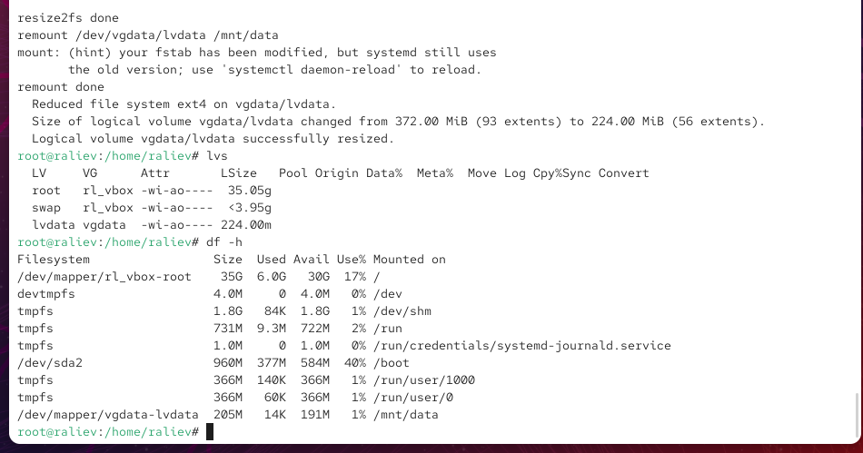
Рис. 9: Итоговый размер тома

3 Самостоятельная работа

3.1 Создание логического тома и монтирование на /mnt/groups
- На диске /dev/sdc были созданы два раздела:
— /dev/sdc1 размером 600 МБ
— /dev/sdc2 размером 450 МБ
Оба раздела имеют тип Linux LVM (8e).
- 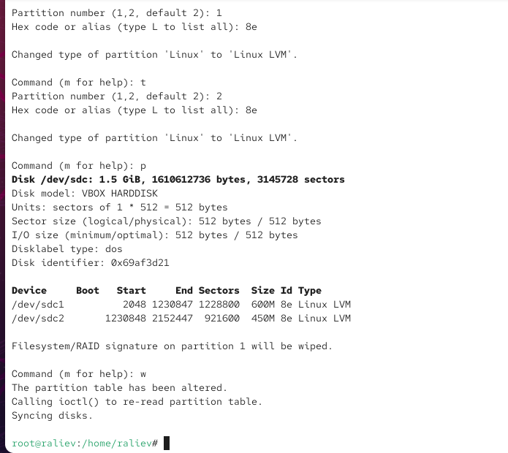
- Рис. 10: Разметка диска /dev/sdc
- Созданы физические тома на новых разделах. После выполнения pvcreate оба PV успешно определились.
- На основе физического тома /dev/sdc1 создана группа томов vggroup.
- На 100% свободного пространства группы создан логический том lvgroup.
- Логический том был отформатирован в файловой системе XFS:
- 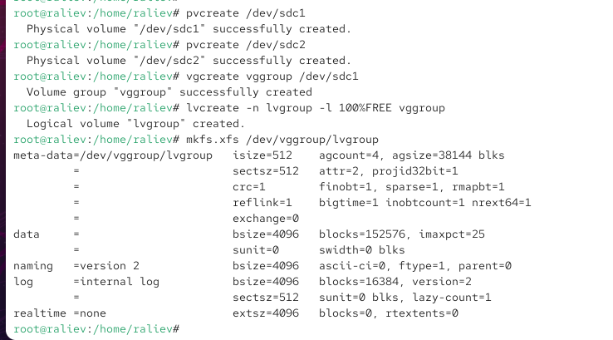
- Рис. 11: Создание LV и файловой системы XFS
- Записи для постоянного монтирования были добавлены в /etc/fstab:
- 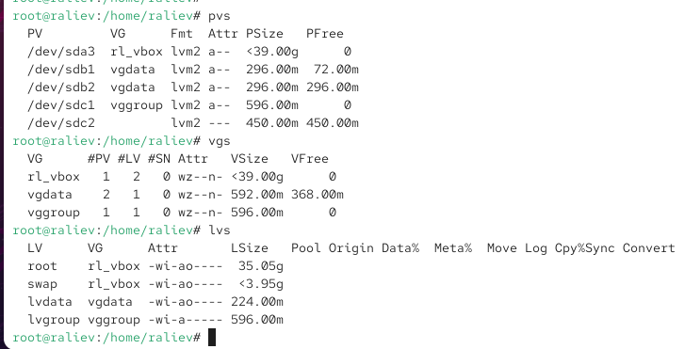
- Рис. 12: Редактирование /etc/fstab
- После выполнения mount -a и проверки логический том успешно смонтирован в /mnt/groups:
- 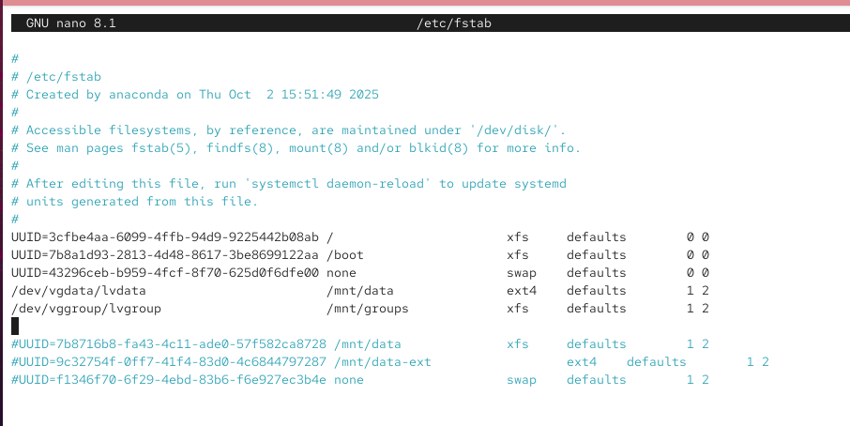
- Рис. 13: Проверка монтирования

3.2 Расширение логического тома на 150 МБ
- Группа томов была расширена за счёт второго раздела /dev/sdc2:
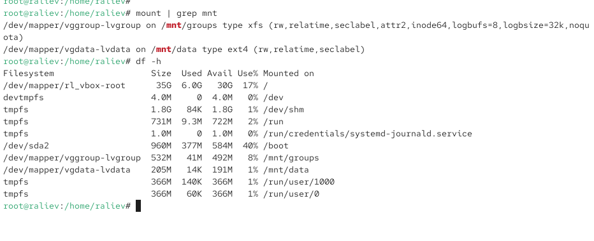
Рис. 14: Расширение группы томов
- Логический том lvgroup увеличен на 100% свободного пространства (≈150 МБ):
Файловая система XFS была увеличена автоматически.
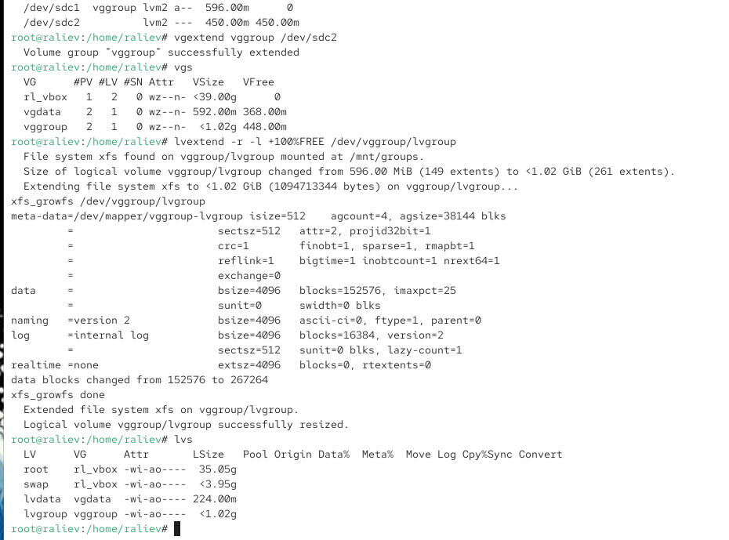
Рис. 15: Расширение LV и файловой системы XFS
- Итоговая проверка показала, что размер тома увеличен:
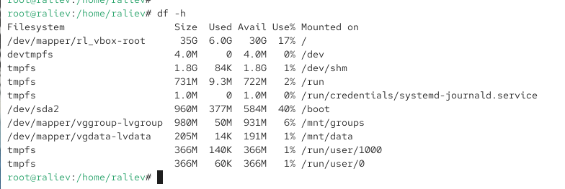
Рис. 16: Проверка конечного размера

4 Контрольные вопросы
- Какой тип раздела используется в разделе GUID для работы с LVM? Тип раздела GUID для LVM: 8e00 (Linux LVM).
- Какой командой можно создать группу томов с именем vggroup, которая содержит физическое устройство /dev/sdb3 и использует физический экстент 4 MiB? vgcreate -s 4M vggroup /dev/sdb3
- Какая команда показывает краткую сводку физических томов в вашей системе, а также группу томов, к которой они принадлежат? pvs
- Что вам нужно сделать, чтобы добавить весь жёсткий диск /dev/sdd в группу томов группы? Сначала создать физический том: pvcreate /dev/sdd Затем добавить его в группу томов: vgextend имя_группы /dev/sdd
- Какая команда позволяет вам создать логический том lvvol1 с размером 6 MiB? lvcreate -n lvvol1 -L 6M имя_группы
- Какая команда позволяет вам добавить 100 МБ в логический том lvvol1, если пространство доступно? lvextend -L +100M /dev/группа/lvvol1
- Каков первый шаг, чтобы добавить ещё 200 МБ в логический том, если требуемого пространства нет в группе томов? Добавить новый физический том в группу томов (pvcreate → vgextend).
- Какую опцию нужно использовать с командой lvextend, чтобы также изменить размер файловой системы? Использовать опцию -r.
- Как посмотреть, какие логические тома доступны? lvs или lvdisplay
- Какую команду нужно использовать для проверки целостности файловой системы на /dev/vgdata/lvdata? Для ext4: fsck.ext4 /dev/vgdata/lvdata или универсально: fsck /dev/vgdata/lvdata

5 Заключение
В ходе работы были выполнены основные операции управления логическими томами в Linux: создание физических томов, групп томов и логических томов, их форматирование и монтирование. Отработаны приёмы изменения размеров томов и соответствующих файловых систем. Закреплены навыки использования утилит LVM и базовых инструментов администрирования дискового пространства.

